ANCHE LA LETTERA S PUO’ PRODURRE SUONI DIVERSI

OGGI CI ESERCITEREMO SUI SUONI SCI E SCE

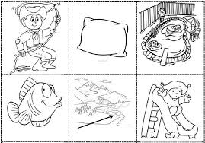

1.SCRIVI I NOMI DELLE IMMAGINI CHE VEDI ( come nell’esempio)
- SCERIFFO

2. COMPLETA LE FRASI CON I NOMI CHE HAI SCRITTO ( come nell’esempio)
SULLO SCIVOLO GIOCANO I BAMBINI
LO___________________FA RISPETTARE LA LEGGE
CHE MORBIDO QUESTO____________________!
MI PIACE MOLTO MANGIARE _______________AL FORNO
NELLA MIA CASA. IN GIARDINO, C’E’ UNA PICCOLA ____________________
VICINO ALLA CASA DI ABID SCORRE UN _______________________D’ACQUA

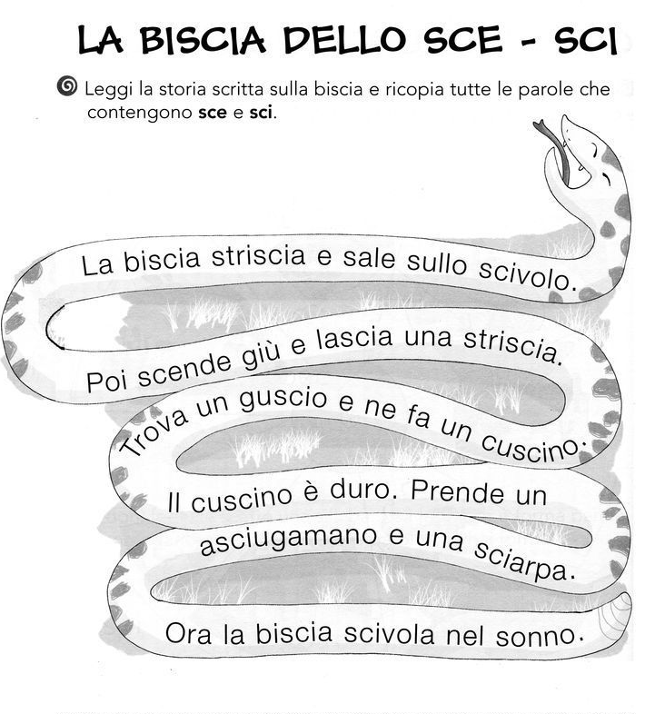
1. BISCIA
2.
3.
4.
5.
………

4. SCRIVI LE PAROLE GIUSTE DENTRO LE FRASI ( come nell’esempio)

ASCIUGAMANO, SCIMMIA, SCIROPPO, MOSCERINO,
PESCE, SCIARPA, SCIATORE, SCIENZIATO

- LA SCIMMIA VIVE NEI PAESI CALDI

- LO ___________________STUDIA LE SCIENZE

- IL MIO _______________________E’ BAGNATO

- ABID HA LA TOSSE, DEVE PRENDERE LO________________

- FA FREDDO, METTI LA___________________

- MI PIACE MOLTO MANGIARE IL ________________AL FORNO

- MIO FRATELLO VA SPESSO IN MONTAGNA PERCHE’ E’ UNO _________________

- C’E’ UN___________________________SOPRA LA FRUTTA

5. SCOPRI LE PAROLE SCRITTE SOPRA: ATTENTO LE LETTERE SONO TUTTE MESCOLATE! ( come nell’esempio)
SPECE = PESCE
ONAMAGUICSA =
TOSCIZEINAO =
MMAIISC =
POPROICS =
RPASICA =
ATOREICS =
RINOMOSCE=

